Pada kesempatan kali ini kita akan membahas tentang **DHCP**

**Apa itu DHCP?**

**DHCP (Dynamic Host Configuration Protocol)** adalah protocol yang dipakai untuk memudahkan penyebaran alamat IP (Internet Protocol) secara otomatis ke perangkat lainnya. Tanpanya, konfigurasi harus dillakukan secara manual pada setiap komputer supaya mendapatkan alamat IP yang berbeda.

Oke mari kita coba,,,

Pertama tama kita siapkan 1 Router 1 Switch dan 2 PC, lalu lakukan topologi seperti dibawah ini.

[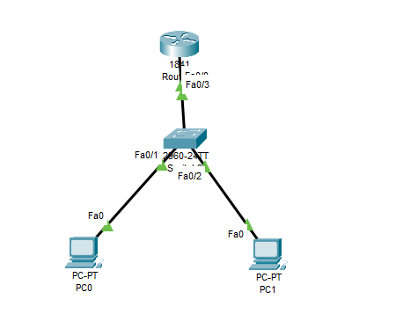](https://www.blogger.com/blog/post/edit/1373214887980644254/8545252482650004078)

Setelah kita buat topologi nya selanjutnya kita ke tahap konfigurasi pada Router terlebih dahulu

[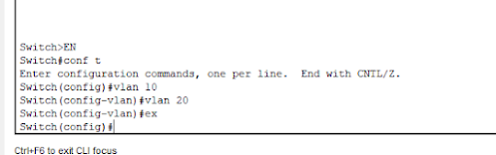](https://www.blogger.com/blog/post/edit/1373214887980644254/8545252482650004078)

Masukan vlan 10 dan 20...

[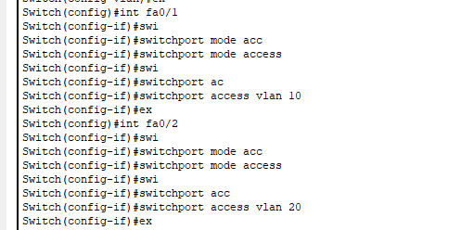](https://www.blogger.com/blog/post/edit/1373214887980644254/8545252482650004078)

Masuk pada mode access pada fastenthernet 1 dan 2 lalu tambahkan vlan 10 dan juga 20

[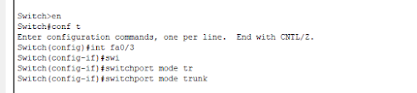](https://www.blogger.com/blog/post/edit/1373214887980644254/8545252482650004078)

Agar switch dapat terhubung dengan router **tambahkan mode trunk**

[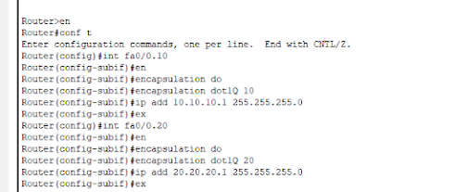](https://www.blogger.com/blog/post/edit/1373214887980644254/8545252482650004078)

Lanjut mengkonfigurasikan perangkat Router...

Berikan perintah sebagai berikut,,,

**"int fa0/0.10"**

**"encapsulation dot1Q 10"**

**"ip add 10.10.10.1 255.255.255.0"**

**"ex"**

**"int fa0/0.20"**

**"encaptulation dot1Q 20"**

**"ip add 20.20.20.1 255.255.255.0"**

**"ex"**

[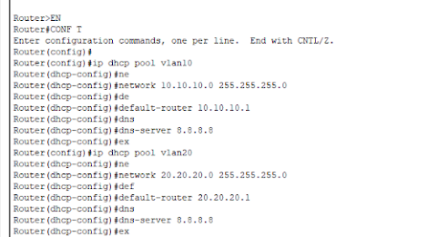](https://www.blogger.com/blog/post/edit/1373214887980644254/8545252482650004078)

Selanjutnya kita buat DHCP pada Router dengan cara sebagai berikut

**"conf t"**

**"ip dhcp pool vlan10"**

**"network 10.10.10.0 255.255.255.0"**

**"default-router 10.10.10.1"**

**"dns-server 8.8.8.8"**

**"ex"**

**"ip dhcp pool vlan20"**

**"network 20.20.20.0 255.255.255.0"**

**"default-router 20.20.20.1"**

**"dns-server 8.8.8.8"**

**"ex"**

[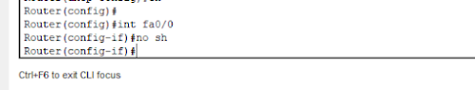](https://www.blogger.com/blog/post/edit/1373214887980644254/8545252482650004078)

Jangan lupa untuk menghidupkan perangkat pada router dengan memberikan perintah

**"int fa0/0"**

**"no sh"**

[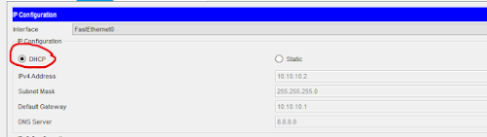](https://www.blogger.com/blog/post/edit/1373214887980644254/8545252482650004078)

Selanjutnya buka PC lalu pilih tampilan IP Konfiguration lalu kita ubah address dari mode Statis ke mode DHCP

[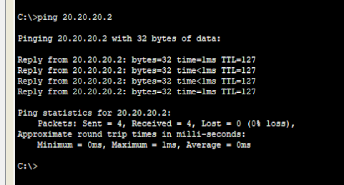](https://www.blogger.com/blog/post/edit/1373214887980644254/8545252482650004078)

Setelah itu kita ping PC 1 ke PC 2 untuk mengetahui apakah kedua PC tersebut berhasil atau tidak nya

dengan pilih ke menu command prompt dan tuliskan perintah **"ping 20.20.20.2".**

jika muncul tulisan reply maka konfigurasi tersebut BERHASIL...

Terimakasih...